La melodía en los instrumentales del Rap
Audio de la clase de Lupa sobre melodía:
Cada sonido tiene su propia Melodía timbrica
clasemelodiayarmonialupa.mp3
El sonido generado originalmente por fuentes naturales,posee propiedades auditivas que lo distingue de cualquier otro sonido. Es por eso que cuando escuchamos el ruido de un motor, podemos saber si el sonido proviene de un carro, una moto o una licuadora.
Para diferenciar un poco de que estamos hablando, ilustraremos diferentes comportamientos del sonido en instrumentos musicales interpretados en la misma nota.
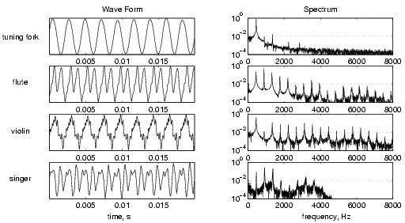
Seguidamente, cuando escuchamos cualquier sonido, este genera otras frecuencias que tienen un orden especifico y a este orden lo llamamos la serie armónica.
Si usted desea entender mas sobre la serie Armónica por favor observe este video:
La serie armónica es un fenómeno natural del sonido, y se compone de frecuencias que transcurren en el tiempo y espacio. En palabras mas sencillas; de notas en el tiempo.
Esas notas en el tiempo pueden generar sonidos agradables, que técnicamente son llamados consonancias y el inverso que serían sonidos tensos y no muy agradables, llamados disonancias. ( Cabe aclarar que no son ruidos, son percepciones que el cerebro hace del sonido).
Ahora, ¿ Que tiene que ver la melodía de una canción con esa serie armónica ?. Ambas se desenvuelven en un orden especifico y en un entorno sonoro particular, ese entorno sonoro puede ser una guitarra acompañante mientras el vocalista canta, o el sonido del bosque mientras los pajaros cantan.
La melodía concretamente se desarrolla por medio de alturas (notas musicales dispuestas en diferentes octavas musicales) y ritmos dispuestos en determinada parte de la canción.
Anexar un ejemplo de una melodía de Hip-Hop, y una imagen de melodía en partitura
Ademas de otros factores incidentales, la serie armónica de alguna manera son las que generan ese carácter especifico del sonido.
Puedes leer sobre la melodía en general aquí
- Oldskool: En esta canción de Dr.Dre “The Watcher” el bajo plantea una melodía inicial de suspenso que encuentra un complemento a la llegada del coro donde un piano en una octava alta acentúa el drama : http://grooveshark.com/s/The+Watcher/2HuA7n?src=5. Tenemos a continuación una tema centrado musicalmente en la relación de un beat y una muestra de piano que plantea una melodía corta ascendente que queda en tensión, y ocasionalmente se resuelve de manera descendente http://grooveshark.com/s/The+Symphony/1YND9c?src=5
- Trap: Usa melodías oscuras, evocando la banda sonora de alguna película de misterio, drama o incluso terror, estas melodías se desarrollan principalmente en modo menor, algunos ejemplos: A partir del minuto 1:52 http://grooveshark.com/s/SAY+MY+NAME+PewPewPew+Original+Mix/59BQEB?src=5, en el siguiente caso la melodía pareciera hacer parte del beat pero los intervalos seleccionados dan un carácter oscuro al beat http://grooveshark.com/s/FLOOD/4PMSCQ?src=5

